Pomoc psychologiczno – pedagogiczna kl. I ZET Szkoła Podstawowa
Na Wasze pytania i pytania Rodziców czekam pod adresem mailowym
zss.pedagog@interia.pl

Temat: Poznaje siebie i swoje otoczenie.
Data realizacji: 28.10.2020r.

Witam Was serdecznie Drodzy Uczniowie i Rodzice, dzisiaj następne zajęcia do zrealizowania

Cele:
- kształtowanie orientacji w przestrzeni;
- stymulowanie rozwoju emocjonalno-społecznego;
- zachęcanie do aktywności i twórczego myślenia.

- Ukrywamy w różnych miejscach w pokoju różne „skarby”, czyli np. kawałki włóczki, bibuły, liście, kapsle, kasztany, orzechy, wstążki itp.
- Mówimy dziecku co ukryliśmy w pokoju i prosimy, aby odnalazło te „skarby”.
- Dziecko samodzielnie poszukuje, jeżeli dostrzegamy taką potrzebę, pomagamy dziecku.
- Następnie prosimy, aby z tych rzeczy na kartce brystolu ułożyło kompozycje collage, czyli obraz wykonany z różnych materiałów i tworzyw, naklejanych na kartkę z możliwością łączenia go z tradycyjnymi technikami plastycznymi.
- Collage ma wyrażać dzisiejsze emocje dziecka „jak dzisiaj się czuję?”
Jeżeli dziecko jest radosne, szczęśliwe może to być uśmiechnięta buźka, słoneczko, a może tort, który bardzo lubi i chciałby dziś taki spałaszować. Jeżeli jest mu smutno, nudzi się, tęskni za kolegami z klasy to może skomponuje chmurkę z deszczem, smutną buźkę lub przedstawi swojego kolegę, z którym chciałby się zobaczyć.
- Tak wygląda mój collage, myślę że Wasze są najpiękniejsze na świecie!

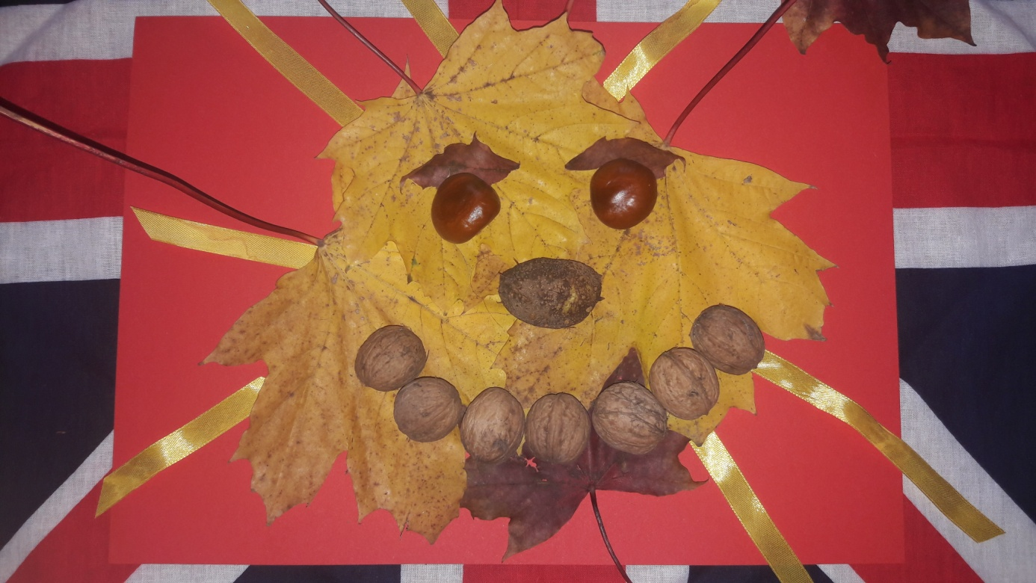

- Równie dobrze możemy poszukiwać „skarbów” na spacerze. Proponuje wyjść do parku lub udać się do lasu i tam szukać materiałów na collage.
Możemy ułożyć go bezpośrednio na ziemi, ścieżce podczas spaceru lub zabrać „skarby” do domu i tam skomponować swój emocjonalny collage.
- Dziękujemy za wspólnie spędzony czas.
- Pamiętamy o dokładnym umyciu rąk po spacerze i ich osuszeniu.

Dziękuję i życzę przyjemnych chwil twórczych!
Iwona Kamińska

